
Государственное автономное профессиональное
образовательное учреждение Пензенской области «Пензенский колледж информационных и промышленных технологий (ИТ-колледж)»

Самостоятельная работа №6 по
«Компьютерная графика»
на тему: «Знакомство с основными инструментами Фотошоп, работа с инструментами»

Выполнил:
ст.гр. 22ИТ24
Кошкаровский Н. А.
Проверил преподаватель:
Маркова А.В.

Пенза, 2024
Ход работы:
- Я создал новый файл и выбрал соответствующие параметры (Рис.1)

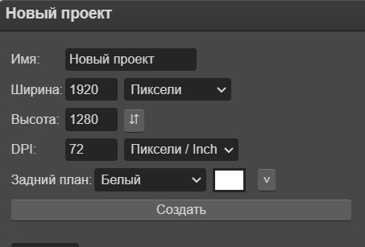
Рис.1

Инструменты
Инструмент | Назначение | Характеристики
Кисть | Используется для рисования и раскрашивания изображений. | Размер, форма, жесткость, прозрачность, тип щетки.
Карандаш | Используется для рисования и набросков. | Размер, форма, батарея, цвет.
Ластик | Используется для удаления части изображения | Размер, жесткость, прозрачность.
Волшебная палочка | Используется для выделения и изменения отдельных частей изображения. | Размер, жесткость, пороговое значение.
Прямоугольник | Используется для создания прямоугольных выделений и форм. | Размер, емкость обводки, цвет.
Эллипс | Используется для создания эллиптических выделений и форм. | Размер, емкость обводки, цвет.
Линия | Используется для создания линий и форм. | Длина, угол, защита, цвет.
Параметрическая форма | Используется для создания сложных геометрических фигур. | Размер, форма, количество углов.
Произвольная фигура | Используется для создания фигур свободных форм. | Размер, форма, стиль краев.
Лассо | Используется для выделения областей вручную. | Размер, форма, точность.
Магнитное лассо | Используется для выделения зон изображения. | Чувствительность, пороговое значение.
Штамп | Используется для клонирования и копирования частей изображения. | Размер, прозрачность, форма.
Текст | Используется для добавления текста на изображение. | Шрифт, размер, цвет.
Точечная восстанавливающая кисть | Используется для исправления дефектов и изображений деталей. | Размер, прозрачность, внешний вид.
Пипетка | Используется для выбора цвета изображения. | Выбор цвета, установка цветного замера.

Задание для закрепления работы с лассо
- Я нашел в интернете фото машины (Рис.2)
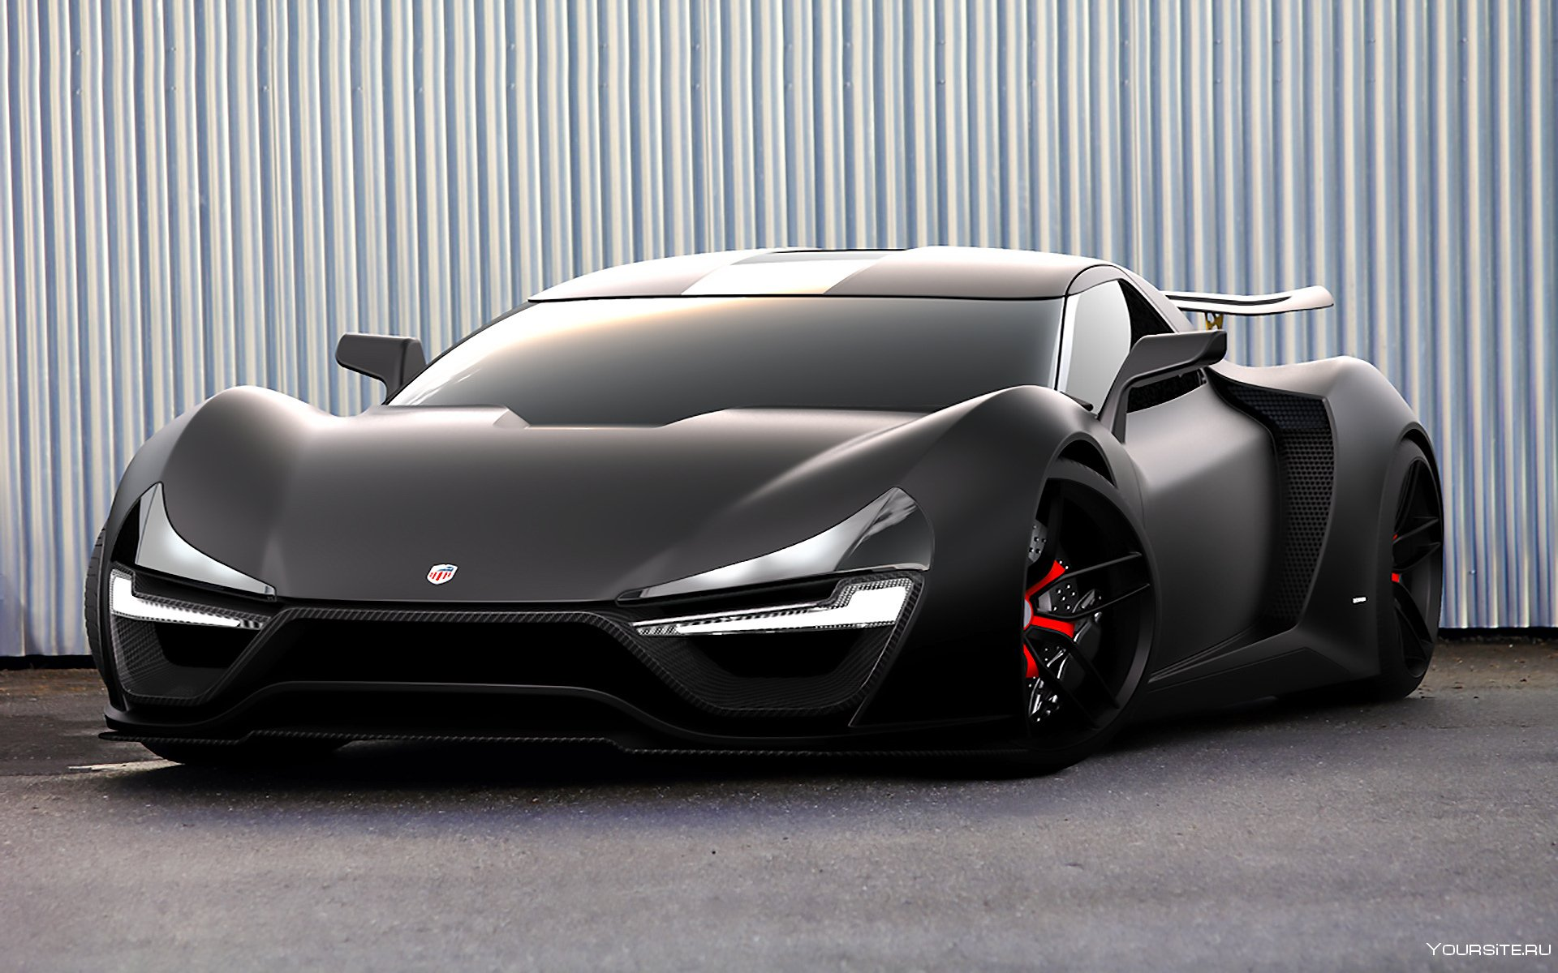
Рис.2
- С помощью лассо выделил машину и ЩПК выбрал инвертировать
- Нажал delite
Результат:
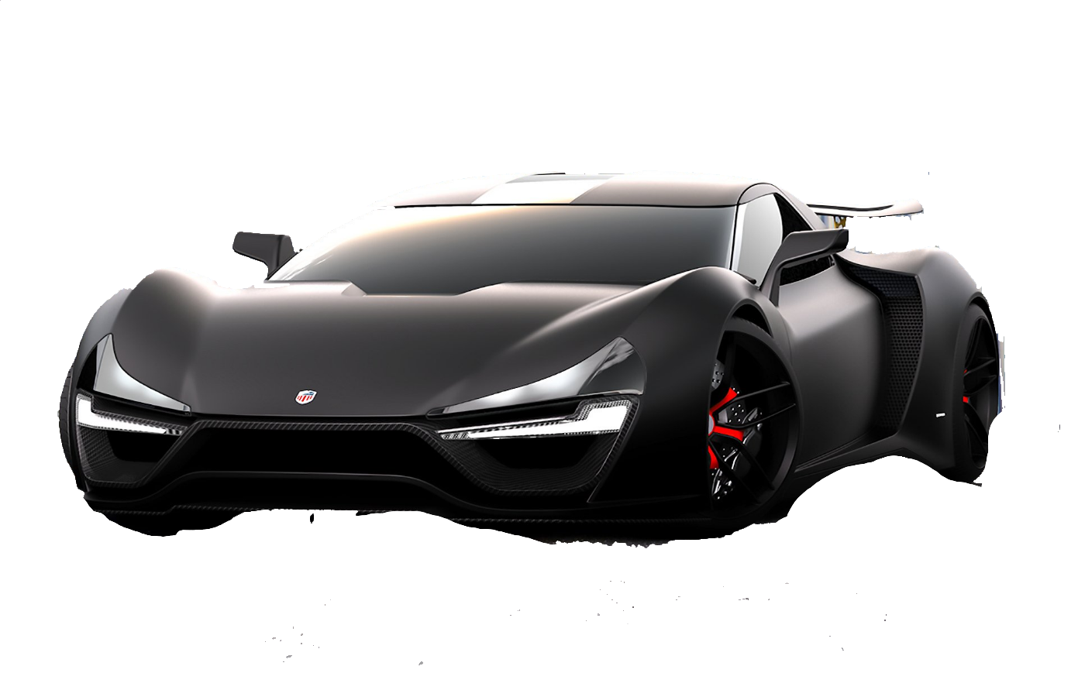
- Поставил авто на дорогу (Рис.3)

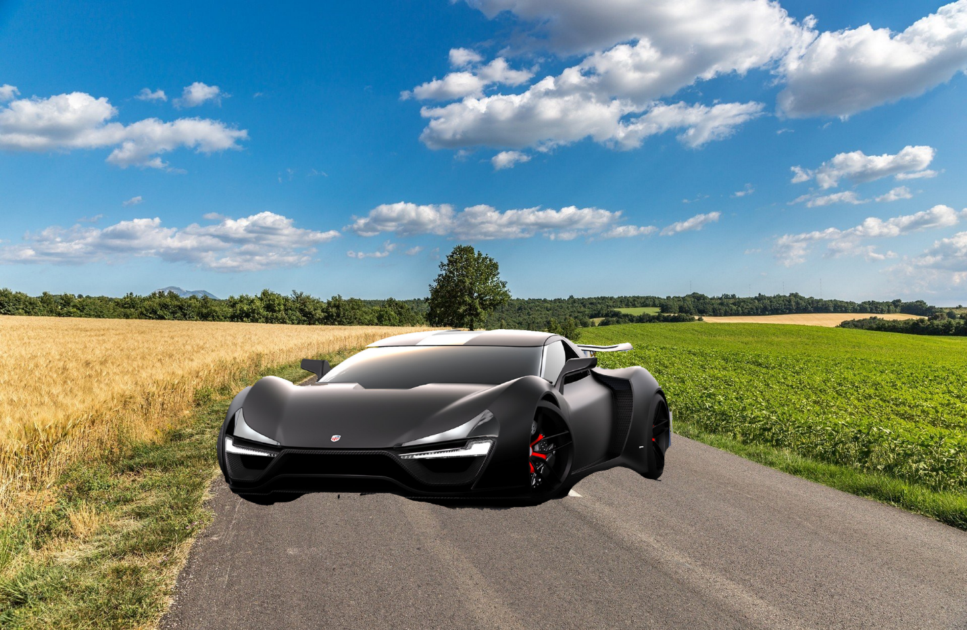
Рис.3

Самостоятельно:
- Я использовал Редактирование – Трансформация повернул авто
- Применил кукольное искажение к авто
- Применил коррекцию, черное-белое

Выполнение:
- Результат задания 1:
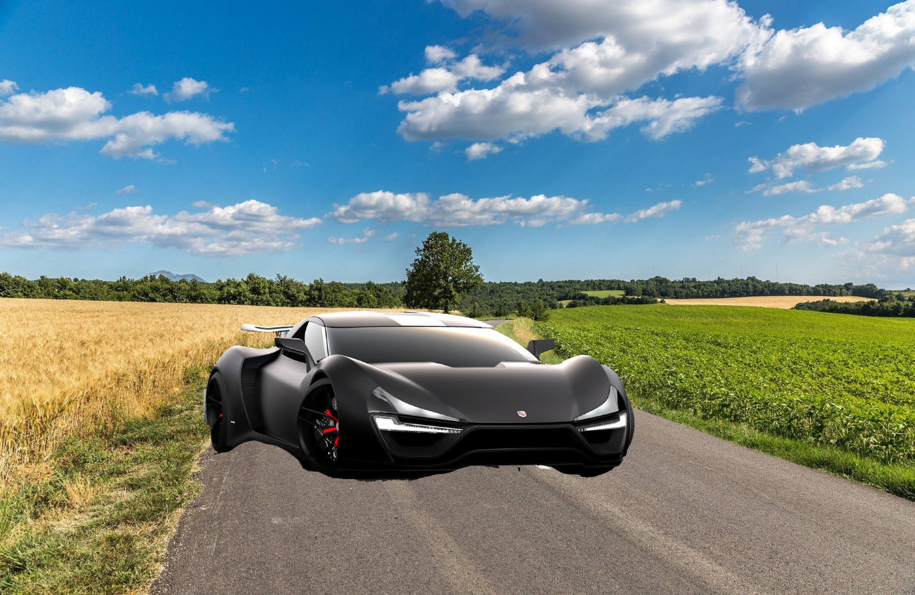
- Результат задания 2:
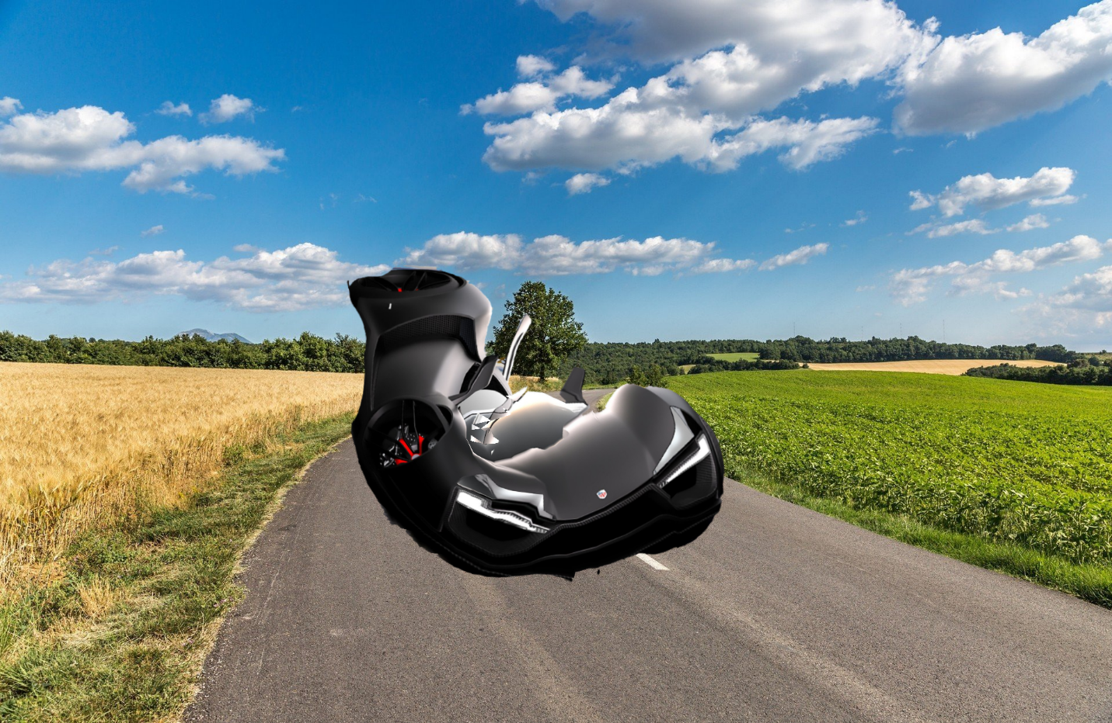

- Результат задания 3:
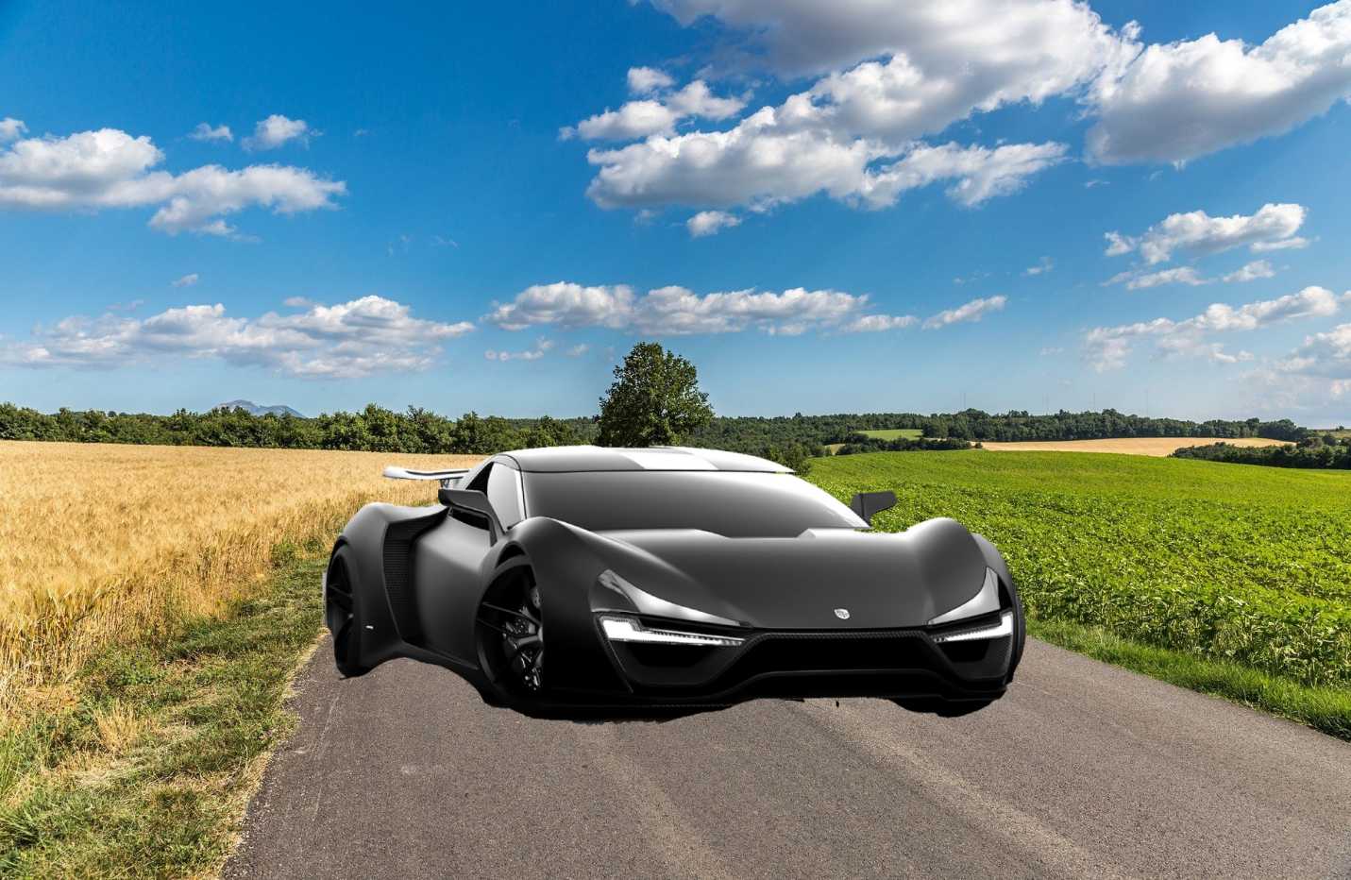

Вывод: Я научился работать с фотошопом на практике.

